День 1
Инструктаж по технике безопасности
В первый день производственной практики нас ознакомили с нормативными документами регламентирующие технику безопасности при работе в КДЛ.
Требования безопасности перед началом работы:
1. Перед началом работы персонал лаборатории должен надеть санитарно—гигиеническую одежду, приготовить средства индивидуальной защиты.
2. Персонал лаборатории обязан подготовить свое рабочее место к безопасной работе, привести его в надлежащее санитарное состояние, при необходимости подвергнуть влажной уборке.
3. Перед началом работы персонал должен проверить исправность работы электрооборудования, местного освещения, вытяжного шкафа, средств малой механизации, других приспособлений, посуды, вспомогательных материалов и иных предметов оснащения рабочего места, уточнить наличие и достаточность реактивов.
Требования безопасности во время работы:
1. Персонал лаборатории во время работы не должен допускать спешки.
2. С целью предупреждения инфицирования медицинскому персоналу лаборатории следует избегать контакта кожи и слизистых оболочек с кровью и другими биологическими материалами.
3. Работать с исследуемым материалом необходимо в резиновых перчатках, избегая уколов и порезов.
4. Запрещается употреблять пищу в КДЛ, курить.
Основные должностные обязанности и функции работников КДЛ:
Состав помещений КДЛ
Зона | Помещение |  | Назначение | Оснащение
Грязная зона | Помещение регистрации и сортировки проб |  | Прием, маркировка материалов, центрифужная | Центрифуги
 | Общеклиническая лаборатория |  | Проведение общеклинических исследований | Микроскопы, мочевые анализаторы, вытяжной шкаф
 | Биохимическая лаборатория |  | Проведение биохимических исследований | Биохимические анализаторы
 | Иммунологический отдел |  | Проведение иммунологических исследований | Иммунологический анализатор, тромбостат, газовый анализатор
 | Комната уборного инвентаря |  | Хранение уборного инвентаря | Инвентарь для уборки
Чистая зона | Кабинет заведующей лаборатории
 | Кабинет старшего лаборанта
 | Комната персонала
 | Туалет

Санитарно-гигиенические требования к персоналу КДЛ
Персонал должен проходить предварительные при поступлении на работу и периодические медицинские осмотры и профилактические прививки в соответствии с законодательством Российской Федерации.
Медицинский персонал лаборатории должен быть обеспечен комплектами сменной одежды: халатами, шапочками или косынками, масками, сменной обувью (тапочками) в количестве, обеспечивающем ежедневную смену одежда. Хранение ее надлежит осуществлять в индивидуальных шкафчиках, обеспечивающих раздельное хранение личной (домашней) и рабочей (санитарной) одежды, обуви и головных уборов.
В наличии постоянно должен быть комплект санитарной одежды для экстренной ее замены в случае загрязнения.
Правила обработки рук персонала КДЛ
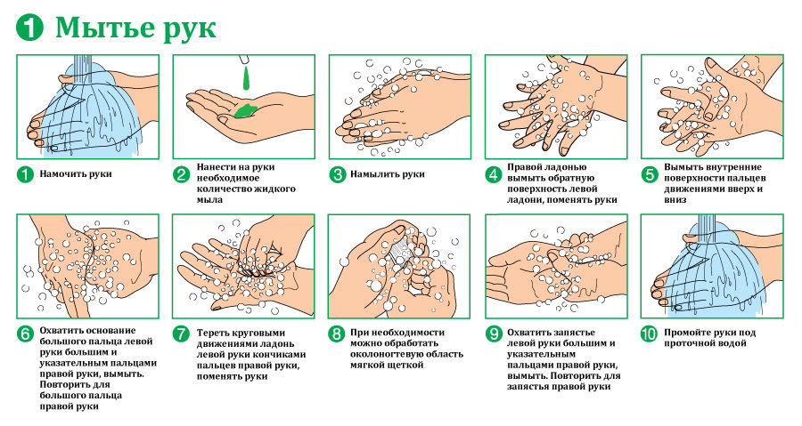
Правила утилизация отработанного материала
СанПиН 2.1.2790-10 от 09.12.2010 « Санитарно- эпидемиологические требования к обращению с медицинскими отходами».
Классификация медицинских отходов:
Медицинские отходы в зависимости от степени их эпидемиологической, токсикологической и радиационной опасности, а также негативного воздействия на среду обитания подразделяются на пять классов опасности (таблица 1):
класс А - эпидемиологически безопасные отходы, приближенные по составу к твердым бытовым отходам (далее - ТБО);
класс Б - эпидемиологически опасные отходы;
класс В - чрезвычайно эпидемиологически опасные отходы;
класс Г - токсикологически опасные отходы 1-4 классов опасности;
День 2-5
Прием, маркировка, регистрация биоматериала.
Я принимала биоматериал, далее мы кровь ставили центрифугировать. После центрифугирования мы расставляли пробирки по порядку. И регистрировала направления в компьютер.
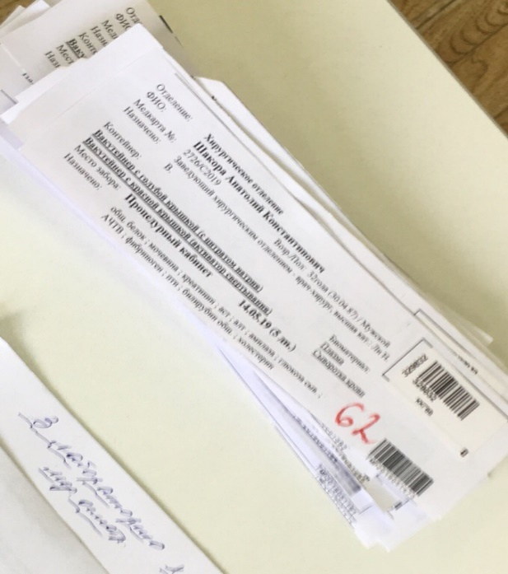
Пробирки с образцами венозной крови доставляют в лабораторию в день взятия в штативах(в специальных сумках-саквояжках) для доставки биологического материала, в которых пробирки должны находиться в вертикальном положении, а при транспортировке на удаленное расстояние в специальных контейнерах (для транспортировки биоматериала).
Сотрудник лаборатории принимающий материал должен проверить:
• Правильность оформления направления: в бланке-направления указывается данные обследуемого (ФИО, возраст,№ истории болезни или амбулаторной карты, отделение, назначение от врача)
• Маркировку пробирок с образцами крови(на них должны быть нанесены шрих-код, и фамилия больного, идентичные коду и фамилии в бланке направления материала для исследования). Доставленный материал регистрируется лаборантом.
Центрифугирование крови
Плазма получается из крови путем отделения клеток крови. Она представляет собой бесклеточную надосадочную жидкость, которая получается при центрифугировании крови, свертываемость которой ингибирована добавлением антикоагулянтов сразу же после взятия. В плазме содержатся факторы свертывания крови. Операция дает возможность избавить кровь от вирусов, избыточных антител, токсинов.
Необходимо, чтобы центрифужная камера была закрыта крышкой. Во время работы центрифуги запрещается открывать крышку камеры. После отключения центрифуги необходимо дать возможность ротору остановиться, запрещается тормозить ротор в ручную!

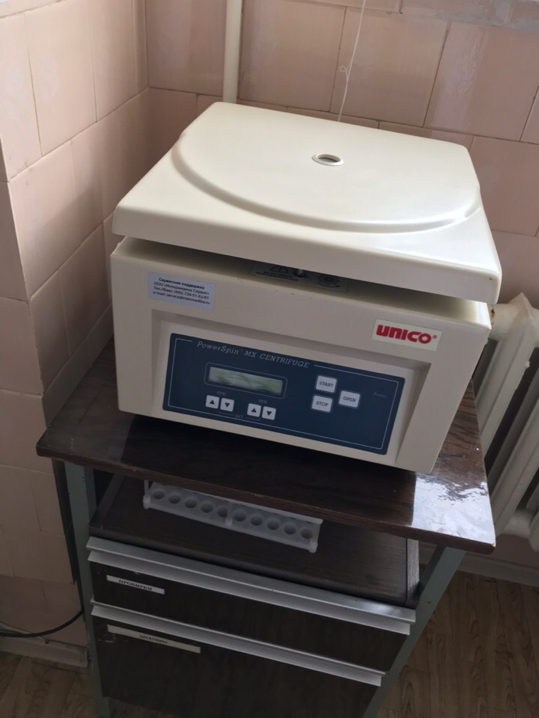

День 6-9
Я работала на анализаторе pentra 400, на нем я определяла: белок, мочевину, мочевую кислоту, креатинин, холестерин, сахар, билирубин, ALT, AST, амилаза, ТГ.
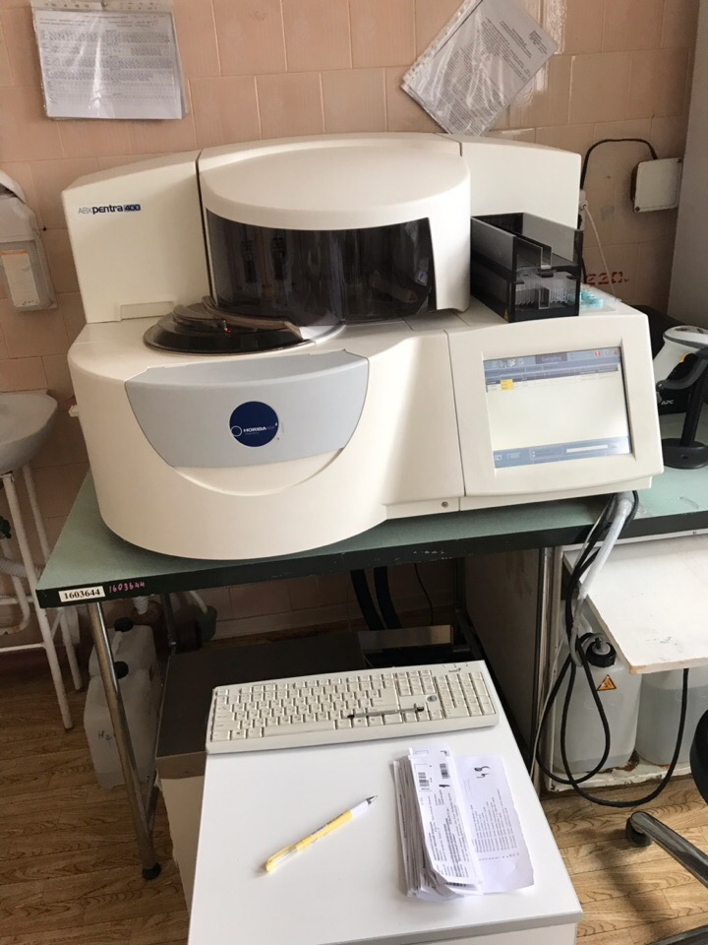
Я наливала сыворотку (200мкл) и штатив загружали в анализатор, далее я пробивала штрихкод направления и выбирала на экране показатели которые нужно было определить. Далее заносила результаты в журнал.
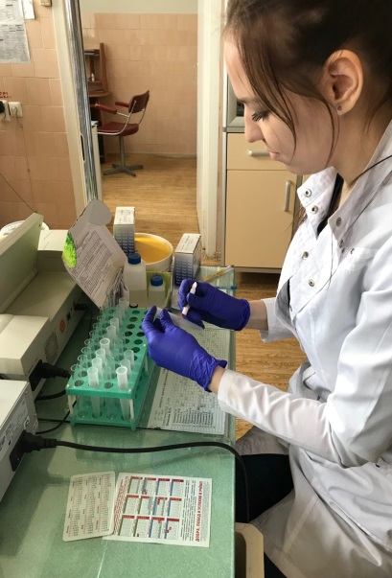
День 10-12
Так же креатинин я определяла на полуавтоматическом анализаторе.
Креатинин в норме должен быть: мужчины: 44.0 – 115.0 мкмоль/л
женщины: 44.0 – 97.0 мкмоль/л
Результаты записывала в журнал.

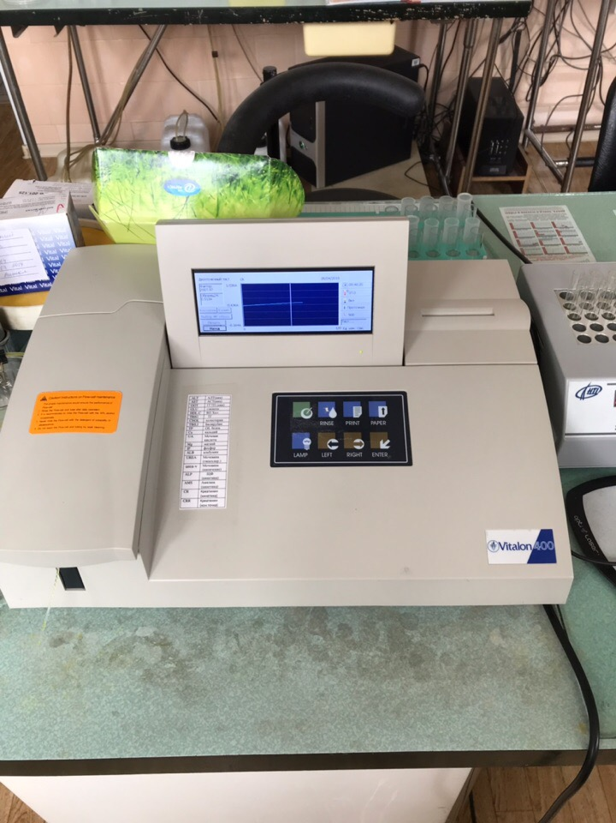

День 13-14
Биохимический анализатор крови определяет концентрацию:
— липидов (холестерин, триглицерид);
— электролитов (магний, цинк, железо, калий и др.);
— ферментов (амилаза, липаза и т. д.);
— субстратов (билирубин, мочевина, белок) и др.
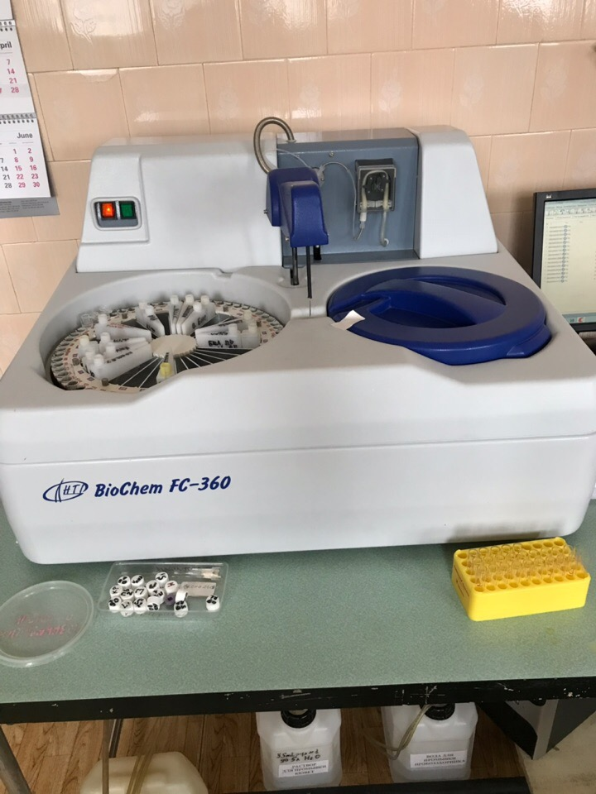 BioChem FC-360
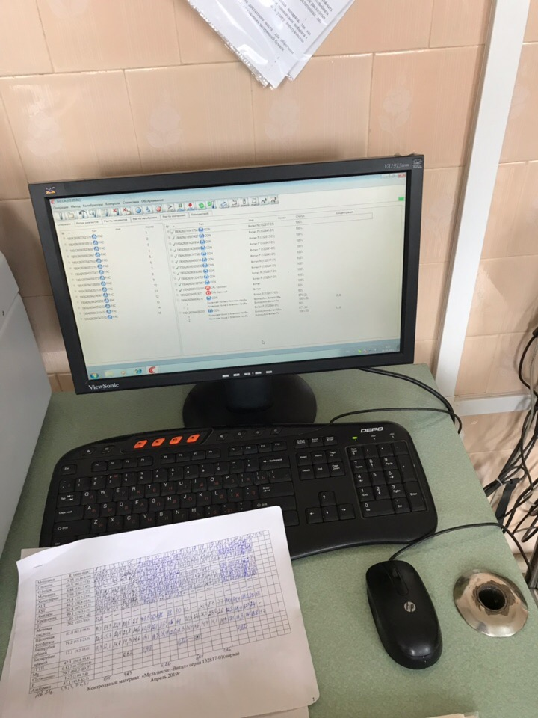
Биохимический анализатор BioChem FC-360.
Выполняемые анализы:
Энзимы: АСТ, АЛТ, гамма-ГТ, ЛДГ, альфа-амилаза, креатинкиназа, креатинкиназа МБ-фракция, липаза, щелочная фосфатаза, кислая фосфатаза, холинэстераза, ГБДГ, ЛАП, ФГИ;
Субстраты: мочевая кислота, альбумин, билирубин прямой и общий, креатинин, глюкоза, гемоглобин, лактат, общий белок, микроальбумин в моче, мочевина, белок в моче и СМЖ, фруктозамин; Электролиты: калий, натрий, кальций, хлориды, железо, ОЖСС, медь, магний, фосфор, цинк.

